**АО «ЮЖНО-КАЗАХСТАНСКАЯ МЕДИЦИНСКАЯ АКАДЕМИЯ»**

**СПИСОК ДОКЛАДОВ В МАТЕРИАЛАХ ЗАРУБЕЖНЫХ МЕЖДУНАРОДНЫХ КОНФЕРЕНЦИЙ**

**БЕКЕНОВА НУРЛАНА НУРГАЛИЕВИЧА**

|  |  |  |  |  |  |
| --- | --- | --- | --- | --- | --- |
| **№** | **Название публикации** | **Характер работы** | **Название издательства, журнала (номер, год), или номер авторского свидетельства** | **Количество печатных листов или страниц** | **Фамилии соавторов работ** |
| **1** | **2** | **3** | **4** | **5** | **6** |
| 1 | Профилактика сосудистых осложнений при сахарном диабете 1 типа у детей | Доклад (Пленарное заседание) | «Достижения и перспективы современной педиатрии» Международная научно-практическая конференция. Самарканд – 26-27 ноября 2021. Узбекистан. Журнал Гепато-гастроэнтерологических исследований №3 (том II) 2021. Стр. 70-73 | 4 | Бекенов Н.Н. |
| 2 | Диагностика диабетической нефропатий у детей | Доклад  (Секция №5. Актуальные вопросы детской нефрологии) | «Педиатрия и Фармация XXI века: проблемы и их решения» Международная научно-практическая конференция. Самарканд - 18-19 ноября 2022. Узбекистан. Журнал Гепато-гастроэнтерологических исследований. Специальный выпуск (том I) 2022. Стр. 75-77 | 3 | Бекенов Н.Н.  Даткаева Г.М.,  Емешева М. А., Калдыгозова К.Е., Оспанбекова М.А. |

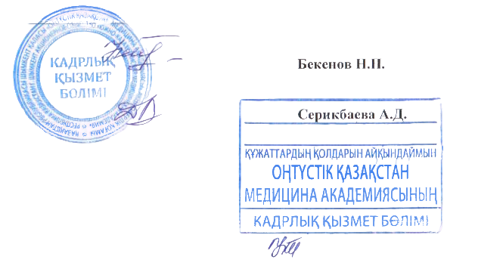

**Соискатель**

**Ученый секретарь**